Libratone_Logo.ai

**SoundSpaces de Libratone  
– un nouveau concept audio pour un style de vie urbain et flexible**

*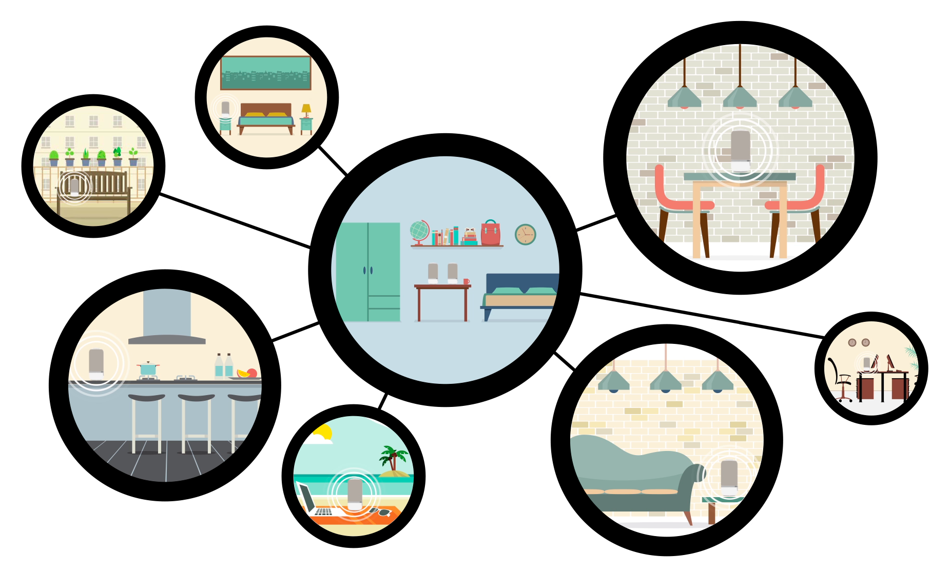*

*Fin octobre, Libratone procédera au lancement international de son nouveau concept SoundSpaces. La réponse à une demande des consommateurs pour des expériences sonores à la fois flexibles et de grande qualité.*

La société audioLibratone, maintes fois récompensée, annonce le lancement fin octobre 2015 d’un nouveau concept d’écoute flexible. Baptisé SoundSpaces, celui-ci offrira à la fois une qualité sonore exceptionnelle et une connectivité multi-pièces portable pour s’adapter au « style de vie élastique » du consommateur actuel.

Cette expression « style de vie élastique » a été inventée par The PEJ Group, institut scandinave de recherche et d’analyse des tendances. Sa CEO Louise Byg Kongsholm explique : « Nous nous sommes habitués aux technologies qui simplifient la vie. À partir de là, nous avons aussi développé un besoin d’environnements susceptibles d’être modifiés, élargis et adaptés en fonction des différentes situations du quotidien. Ce style de vie élastique suppose que les éléments présents dans nos habitations soient non seulement fonctionnels, flexibles et simples, mais surtout qu’ils nous aident à créer l’ambiance parfaite pour chaque situation. »

Pour le CEO de Libratone Jan McNair, SoundSpaces est une réponse à cette mégatendance. « La technologie multi-pièces conventionnelle est statique. SoundSpaces est différent. Il s’agit d’une solution d’écoute flexible qui, grâce à SoundSpace Link, permet de connecter jusqu’à six haut-parleurs en WiFi et de les placer et déplacer où et quand vous le voulez. Les haut-parleurs peuvent être connectés dans différentes pièces de la maison ou au contraire dans une seule et même pièce pour créer un espace sonore plus intime. Il s’agit du système de haut-parleurs le plus flexible sur le marché et nous sommes fiers d’en être les concepteurs. »

Fondée en 2009 au Danemark, la société Libratone est connue pour proposer des haut-parleurs sans fil au design scandinave innovant. SoundSpaces marque une étape essentielle pour la marque actuellement en pleine croissance. Jan McNair : « Nos valeurs sont les mêmes depuis le début : un design minimaliste, une technologie sonore de première qualité et la liberté d’écoute. Mais avec SoundSpaces, c’est la première fois que nous parvenons à les exprimer à ce point dans un seul et même concept et tous nos futurs produits s’en inspireront. »

Fin octobre, Libratone lancera également une nouvelle gamme de haut-parleurs sans fil ZIPP. Inspirés du puissant haut-parleur portable ZIPP de Libratone, un modèle maintes fois récompensé et au design scandinave emblématique, les nouveaux haut-parleurs ZIPP pourront être connectés dans chaque pièce de la maison, permettant ainsi aux consommateurs de profiter de la liberté et de la flexibilité offertes par le concept SoundSpaces. Dotés des fonctions WiFi et Bluetooth, les nouveaux haut-parleurs ZIPP seront parfaits pour l’écoute en streaming, que ce soit à la maison ou ailleurs, dans la voiture, au parc ou à l’hôtel.

Tous les nouveaux haut-parleurs Libratone ZIPP et ZIPP Mini présenteront un design minimaliste unique et seront dotés des fonctionnalités suivantes : connectivité WiFi et Bluetooth, compatibilité avec Spotify Connect et Apple Music, son 360°FullRoom, interface tactile intuitive, écoute en streaming et stockage de 5 stations internet sur le haut-parleur, autonomie de batterie de 8 à 10 heures et possibilité de configuration et de contrôle à l’aide de l’application gratuite Libratone, téléchargeable dans l’AppStore et sur Google Play.

Le concept SoundSpaces et la nouvelle appli Libratone seront disponibles fin octobre, de même que les deux nouveaux haut-parleurs ZIPP et ZIPP Mini.

**À propos de Libratone**Libratone a pour mission de libérer le son et d’élargir l’expérience de la musique à l’ère du streaming. Fondée en 2009, Libratone est une des premières sociétés audio à avoir considéré l’esthétique des haut-parleurs, pour les sortir du coin de la pièce et les placer au centre de celle-ci, ou accompagner le consommateur mobile. Fidèle à la tradition du design scandinave, Libratone crée un son de grande qualité affiné par les propriétés du tissu peluche, pour une expérience d’écoute plus pure et plus chaleureuse.

En 2014, la société s’est associée à un investisseur chinois pour franchir un pas en avant technologique sans précédent. Le lancement en 2015 de SoundSpaces et de la nouvelle gamme Zipp est le premier réalisé par les nouveaux propriétaires et marque le lancement de la marque Libratone ainsi revitalisée. [www.libratone.com](http://www.libratone.com)

**Pour de plus amples informations, veuillez contacter :**Square Egg, Sandra Van Hauwaert, [sandra@square-egg.be](mailto:sandra@square-egg.be), 0497 251816.

**Documents de presse disponibles sur :** www.libratone.com/press   
**Facebook :** [www.facebook.com/Libratone](http://www.facebook.com/Libratone)  
**Twitter :** @Libratone  
**Instagram :** @Libratone  
**Boutique en ligne :** shop.libratone.com